* Na Tela de cadastro MEUS DADOS USUÁRIO – Acrescentar um Editar

**Dados pessoais - EDITAR**

Nome Completo

Emerson

CPF

157.460.478-30

RG

301065305

**Endereço de residência EDITAR**

Editar Endereço

Endereço

Bacaxá (Saqu

* Na Tela de cadastro MEUS DADOS USUÁRIO – Parametrizar a Tela quando for EDITAR....
* Por que quando clica no lapisinho para editar a tela abre lá em baixo.... centralizar a tela de editar na tela do computador.
* NA TELA DE CADASTRO DE LOJISTA NO MENU ATIVIDADES e categorias
* ACRESCENTAR OPÇAO DE:

OUTROS;

CATEGORIA NÃO CADASTRADA;

DAR OPÇÃO DE CADASTRAR NOVA ATIVIDADE QUE NÃO TENHA NA LISTA.

* Erro na leitura do QR GOLD em todas as telas... lojista, franquia etc,,,,, ou seja, não esta abrindo o sistema. Não esta funcionando. (Possivelmente configuração de servidor)
* Substituir o logotipo antigo pelo atual. (Qual?)
* LINK CADASTRAR LOJISTA DIRETAMENTE NO SITE... JUNTAMENTE COM A OPÇÃO DE CADASTRAR O CÓDIGO DO FRANQUEADO (É iniciado o processo no sitio www.goldplatinum.com.br?).

Ao CADASTRAR UM ESTABELECIMENTO OU EMPREGADOR.... ARRUMAR O CADASTRO DO CNPJ... TANTO PARA CADASTRAR LOJISTA, COMO PARA CADASTRAER EMPREGADOR OU ATE MESMO FRANQUIA... NO MESMO CNPJ... COM CATEGORIA DIFERENTE.

DANDO ERRO NO EXTRATO DE TODAS AS TELAS DE FRANQUIA MASTER, FRANQUIA, E SUBFRANQUIA.

NO SITE... PEÇA SEU CARTÃO – AO COLOCAR O CODIGO DO FRANQUEADO E CONSULTAR NÃO ESTA APARECENDO A FRANQUIA RESPONSAVEL PELO CÓDIGO. (iniciando o processo pelo site da Gold Platinum está funcionando)

AO CADASTRAR UM LOJISTA E UM EMPREGADOR, NÃO ESTA LISTANDO NA TELA DA FRANQUIA MASTER, FRANQUIA E SUBFRANQUIA.... DE EMPRESAS CADASTRADAS.

ERRO NA TELA ADMINISTRATIVA DA GOLD.

AO ENTRAR NO USUÁRIO PARA TROCAR A SENHA...NO EDITAR.... ABRE A TELA DE RECUPERAR A SENHA.... AI TEM QUE DIGITAR A SENHA ATUAL.... E A NOVA SENHA. (aparentemente refere-se ao procedimento de alteração de senha, sendo assim está correto, uma vez que se o usuário não for o proprietário da senha atual não poderá efetuar alteração por questões de segurança)

DIRECIONAR PARA ALTERAR A SENHA DIRETO NO ADM DA GOLD PARA FRANQUEADOS. LOJISTAS E EMPRESAS E CLIENTES TBM.( O usuário pode ser instruído a alterar a senha, não sendo necessário uma tela obrigando esta ação uma vez que a senha gerada atende aos padrões de segurança)

ERRO AO GERAR O ENDEREÇO ELETRONICO DA FRANQUIA EXEMPLO:

[WWW.GOLDPLATINUM.COM.BR/PREPAGO/05](http://WWW.GOLDPLATINUM.COM.BR/PREPAGO/05) - NÃO ESTÁ DIRECIONANDO E NEM ABRINDO O CADASTRO PARA AMARRAR O CLIENTE AO FRANQUEADO RESPONSAVEL PELO CODIGO.... CORRIR URGENTE.(a URL correta é “bankline.goldplatinum.com.br/prepago/5”, uma vez que o cadastro ocorre no bank-line. Para poder utilizar esta URL para cadastro de pré-pago pode ser utilizado um redirecionamento para o endereço correto)

NA TELA DO EMPREGADOR MENU FUNCIONARIO ACRESCENTAR BOTAO ADCIONAR FUNCIONARIO.

NA TELA DO EMPREGADOR VISUALIZAR CONTRATO – ESTA ERRADO O CONTRATO. O QUE APARECE É CONTRATO DE ESTABELECIMENTO E NÃO DE EMPREGADOR... ALTERAR URGENTE......

CADASTREI UMA FRANQUIA – BLACK GOLD E NÃO DISPAROU O E-MAIL PARA CONFIRMAR A SENHA PARA TER ACESSO. POR ISSO DEIXAR OPÇÃO DE CADASTRAR A SENHA DAS FRANQUIAS NA TELA DE USUÁRIO DO ADMINISTRATIVO DA GOLD. (Problema relacionado à quantidade de e-mails que podem ser enviados pelo [noreply@goldplatinum.com.br](mailto:noreply@goldplatinum.com.br))

LIBERAR CADASTRO DE FRANQUIA NA A OPÇÃO DE CADASTRAR FRANQUIA MASTER.... E USUARIO DE FRANQUIA....

PORÉM SOMENTE NO ADMINISTRATIVO LIBERA O STATUS ATIVO PARA TER ACESSO AO SISTEMA.

ALTERAR FRANQUIA MASTER EM TODAS AS TELAS E EXTRATOS POR ( RCM) O QUE SIGNIFICA REPRESENTANTE COMERCIAL MASTER. OBS AO COLOCAR O MAUSE EM CIMA AS SIGLA RCM – APARECER O SIGNIFICADO.

ALTERAR PALAVRA FRANQUIA EM TODAS AS TELAS E EXTRATOS - POR ( RC) O QUE SIGNIFICA REPRESENTANTE COMERCIAL. OBS: AO COLOCAR O MAUSE EM CIMA AS SIGLA RC – APARECER O SIGNIFICADO.

ALTERAR PALAVRA SUBFRANQUIA EM TODAS AS TELAS E EXTRATOS - POR CASH BACK O QUE SIGNIFICA QUE O LOJISTA E EMPREAGOR TEM ACESSO AO SISTEMA DE GANHOS.

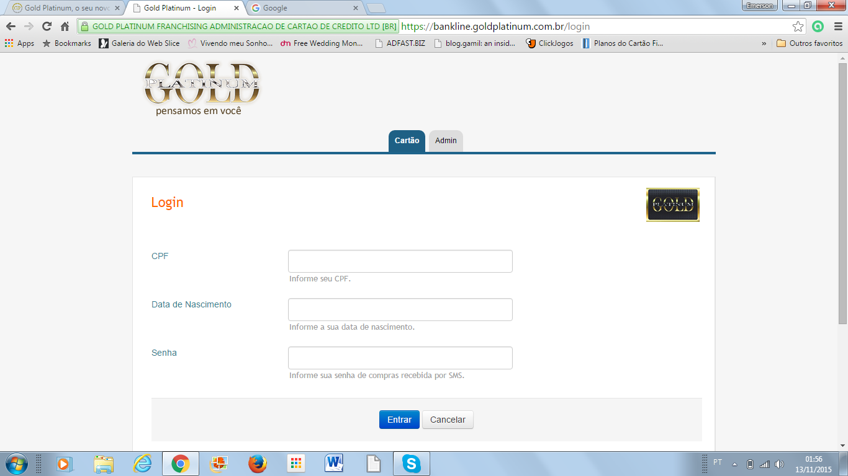

ACRESCENTAR NESTA TELA SOLICITAR SENHA E A SENHA CHEGAR VIA SMS NO CELULAR DO CLIENTE. COBRAR TARIFA.

A partir do dia 18/11/2015

Ao logar com franquia master na listagem de esabelecimento não está mais aparecendo os botões ativar e gerar assinatura.

Ao cadastrar um estabelecimento, caso de conflito entre os dados do usuários e os dados que estão cadastrados no banco de dados como o celular, o sistema pede para você trocar o dado, porém ao tentar cadastrar novamente ele não grava o usuário, apenas o estabelecimento

Se a loja não assinar o contrato de bonificação o seu lucro de subfranquia é destinado a bonificação do cliente, caso o estabelecimento de bonus prefixado em uma ocasião especifíca esse bônus é destinado ao cliente e o lucro da subfranquia é destinado ao projeto social.

Se cadastrar um usuário como franqueado e depois como responsável estabelecimento ou vendedor ele não loga no PDV.

Retirar linha de ganho da franqueadora

Para venda no app do cel:  
 QR gold:

só coloca senha no aplicativo APP e quando ler o qrgold já vai abrir direto na venda da loja, aonde ele vai finalizar a venda

Se o estabelecimento não pagar o que deve a Gold a Gold irá entender isso como um adiantamento feito pelo estabelecimento

No cadastro de estabelecimento tem que ter a opção de gerar um cartão automático para que todos os ganhos do estab como subfranquia sejam transferidos para o cartão invés da conta.

tirar o detalhes da listagem de estabelecimentos quando se está logando como franquias

Recarga {

- A loja poder comprar crédito para fazer recarga

- O cliente poder fazer recarga via transferência, dessa forma ele recebe 2 reais no final do mês (enviados da gold para o cliente) (isso é feito pelo bank-line e pelo app do mobile)

}

Ao ativar o estabelecimento enviar um sms para ele com a senha, não vai isso na hora do cadastro, mas sim na hora de ativação.  
Esse sms só é enviado uma vez.

(???)

Inscrição estadual: permitir colocar isento

Inscrição municipal : adicionar no cadastro

Inserir novas categorias no momento do cadastro

Dados do Moura:  
nome fantasia: Clube TS

Nome: Tottal Services Ltda

CNPJ: 10285982000169

CEP:28993000

nº 1069 p

KM 70

CPF: 84470852791

RG: 071882757

Banco: Santander

Agência: 4331

Conta:13000136-5

email:tottalservices@gmail.com ou jossany@ig.com.br

cel: 21 99982 8311

05/08/1966

Moura tem que ter o código da empresa 5 (código

EmpresaTipoEmpresa)